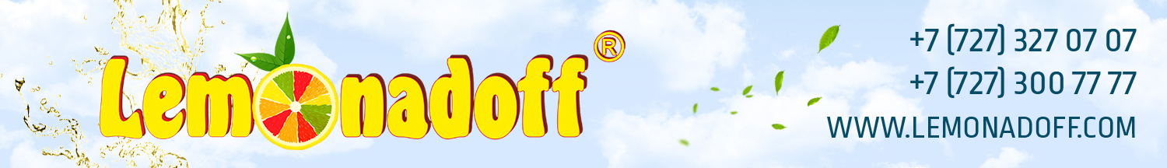
ТОО«Lemonadoff Food», БИН 070940000272, Республика Казахстан, A21D8F6 (050050), город Алматы, улица Полежаева, д. 172.тел.: +7(727) 3911111

Коммерческое предложение

Компания «Lemonadoff Food», пользуясь случаем, выражает Вам своё почтение
и предлагает Вам на рассмотрение наше уникальное предложение.

Современному покупателю всегда необходимо убедиться в пользе того напитка, который он выбирает, и все мы с особым вниманием исследуем этикетку в поисках упоминания о натуральных ингредиентах. Поэтому основу всех напитков «Lemonadoff» составляет чистейшая вода, натуральный сахарный сироп без добавления искусственных подсластителей, а также экстракты из фруктов и растений.
В рецептуре напитков «Lemonadoff» выдержан идеальный баланс всех составляющих компонентов, именно поэтому они легкие на вкус, прекрасно тонизируют и утоляют жажду. Наши напитки созданы по традиционной рецептуре «советского» времени, а значит, с использованием натуральных компонентов. Они придутся по душе и нынешнему поколению. Это те самые популярные вкусы из детства!
Дизайн лимонадов разработан в стиле старых традиций упаковки этого напитка. Бутылка из прозрачного стекла позволяет потребителю с первых минут увидеть приятный, располагающий цвет напитка. Яркая этикетка подчеркивает индивидуальность, премиальность продукта. Все это выделяет напитки «Lemonadoff» на полке среди прочих напитков и привлекает внимание покупателя.

№ | Наименование товара | Партовый номер | Вид тары | Ед. изм. | Цена за ед. (тенге) | Кол-во  в упаковке
1 | Напиток "Лимонад Lemonadoff (стекло)" 0,5 л | 4870006101164 | стекло | Бут. | 235 | 6
2 | Напиток "Груша Lemonadoff (стекло)" 0,5 л | 4870006101294 | стекло | Бут. | 235 | 6
3 | Напиток "Барбарис Lemonadoff (стекло)" 0,5 л | 4870006101201 | стекло | Бут. | 235 | 6
4 | Напиток "Тархун Lemonadoff (стекло)" 0,5 л | 4870006101171 | стекло | Бут. | 235 | 6
5 | Напиток "Мохито Lemonadoff (стекло)" 0,5 л | 4870006101232 | стекло | Бут. | 235 | 6

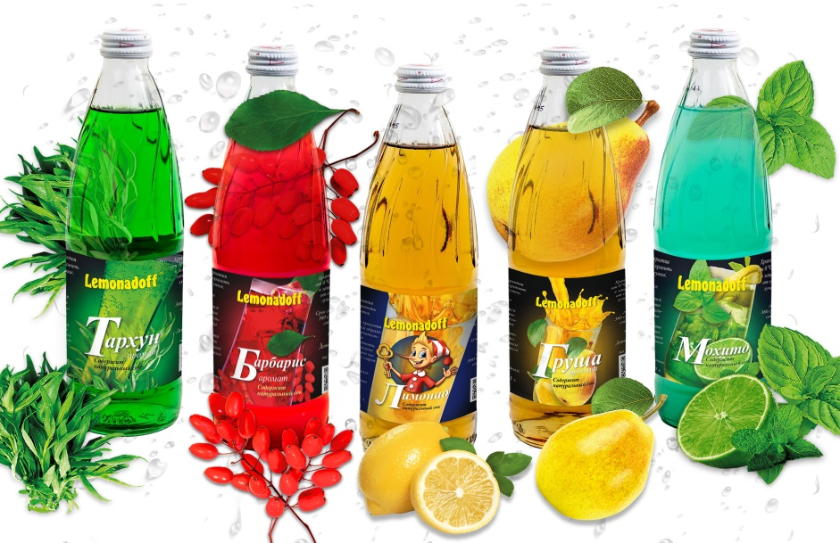 | РОЗЛИТО В ЕССЕНТУКАХ  ГОСТ 28188-2014  СОДЕРЖИТ СОК  НА САХАРЕ  Мы с удовольствием ответим на все интересующие Вас вопросы  по тел.:  (727) 3270707, 3007777, 3902222, 3911111, 87004111415, 87774111415, 87075111415, 87017111727  www.LEMONADOFF.com  E-mail: info@limonad.kz

LEMONADOFF®
ВКУСНЫЕ НАПИТКИ С ЗАБОТОЙ О ЗДОРОВЬЕ !!!

Заявки на поставку продукции принимаются круглосуточно по следующим тел. номерам:
3270707, 3007777, 3911111, 3902222.

Торговый представитель:_______________________________________ Моб.:_______________________

